**MATEMATIKA, 3.a RAZRED, 11.11.2020**

**NARAVNA ŠTEVILA DO 10 (PONAVLJAMO)**

**UREDI ŠTEVILA PO VELIKOSTI.**

**OD NAJVEČJEGA DO NAJMANJŠEGA.**

**5 8 1 10 7 4**

**__ __ __ __ __ __**

**4 9 3 5 7 10**

**__ __ __ __ __ __**

**1 8 9 2 8 4**

**__ __ __ __ __ __**

**_____________________________________________**

**VSTAVI ZNAK =**

**1 __ 8 5 __ 9 4 __ 10**

**7 __ 2 9 __ 3 6 __ 1**

**3 __ 3 8 __ 8 10 __ 10**

**2 __ 8 8 __ 4 9 __ 10**

**10 __ 7 6 __ 9 9 __ 9**

**IGRAJ SE IGRICI.**

**KLIKNI NA POVEZAVO.**

[**https://skolakov.eu/matematika/1-trida/scitani-a-odcitani-do-10/na-drate/osa.html**](https://skolakov.eu/matematika/1-trida/scitani-a-odcitani-do-10/na-drate/osa.html)

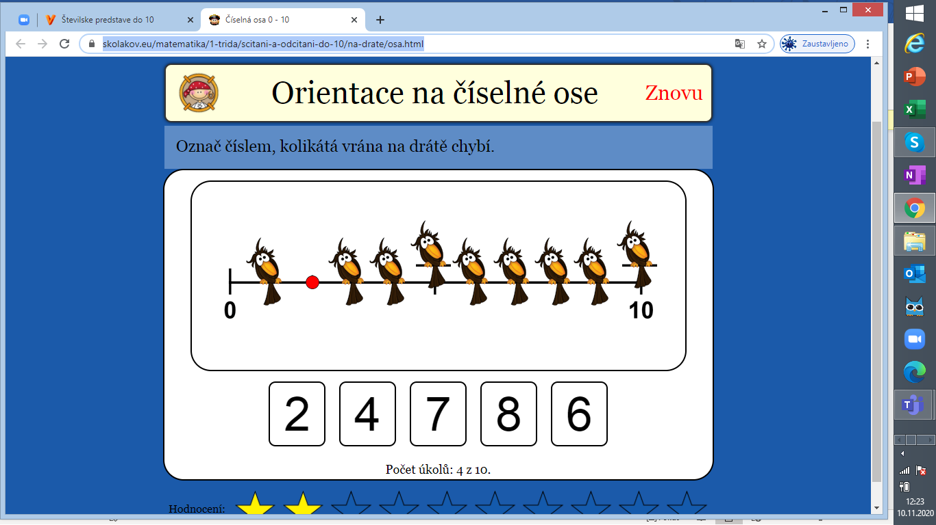

[**https://www.digipuzzle.net/minigames/decorate/rocket/rocket_count.htm?language=slovenian**](https://www.digipuzzle.net/minigames/decorate/rocket/rocket_count.htm?language=slovenian)

SESTAVI RAKETO.

PREŠTEJ RAKETE, KLIKNI NA PRAVO ŠTEVILKO.

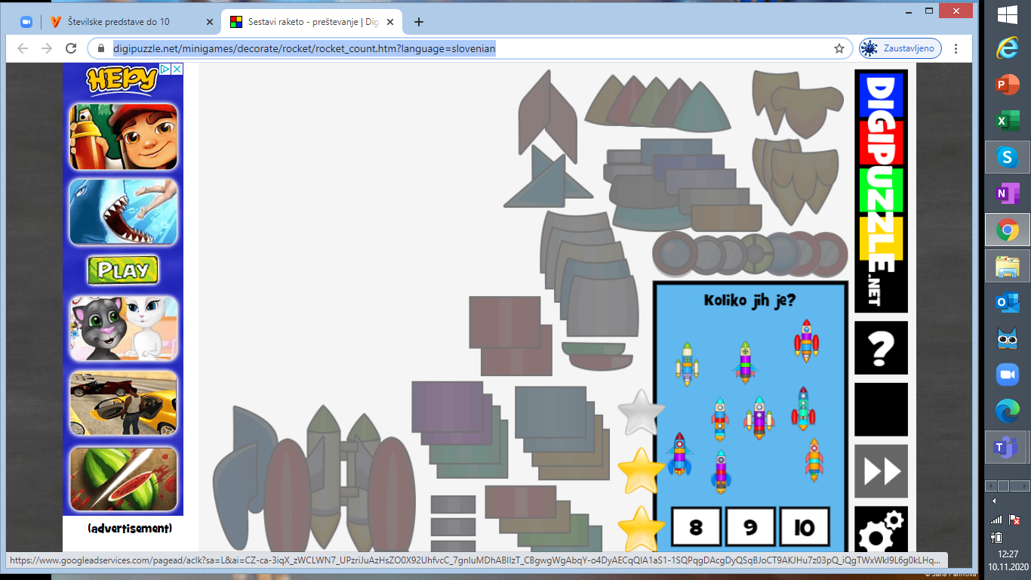

**VELIKO ZABAVE TI ŽELIM.**